泉州市洛江区城乡公厕日常运行专项资金绩效评价报告

项目单位： 泉州市洛江区环境卫生中心
委托单位： 泉州市洛江区财政局
评价机构： 泉州市启程财务咨询有限公司
评价时间： 2024年12月

2024年12月

目 录
一、项目概况 3
（一）项目背景 3
（二）项目单位实施情况 3
（三）资金投入与使用情况概述 4
二、绩效总体目标 4
三、绩效评价工作开展情况 5
（一）目的和作用 5
（二）对象和范围 5
（三）绩效评价依据 6
（四）绩效评价原则 7
（五）绩效评价方法 7
（六）绩效评价过程 8
（七）绩效评价指标体系 9
四、绩效指标分析 15
（一）决策（总分19分，得分17分） 15
（二）过程（总分20分，得分18分） 17
（三）产出（总分36分，得分34分） 19
（四）效益（总分25分，得分20分） 22
五、绩效评价结论 24
六、存在问题 25
（一）村级项目审批流程繁琐，验收后长时间未支付款项 25
（二）对管护公司监管不力 25
（三） 部分公厕设施老化 25
（四）公厕清洁服务质量参差不齐 26
（五）清洁人员培训与管理缺失 26
（六） 资源节约方面成效不显著 26
（七）公厕管护人员队伍建设面临挑战 26
七、提出建议 26
（一）优化审批流程，缩短审批时间 26
（二）加强管护公司监管，建立绩效考核制度 26
（三）及时维护设施，建立快速响应机制 27
（四）提升清洁服务质量 27
（五）加强清洁人员培训与管理 27
（六）节约资源，推广节能措施 27
（七）加强公厕管护人员队伍建设 27
八、其他需要说明的问题 27
附件一：调查问卷表 28
附件二：调研和访谈相关照片 31
附件三：绩效评价指标体系及得分情况表 32

2023年度泉州市洛江区城乡公厕日常运行专项资金
为了全面实施预算绩效管理，提高财政资金使用效益，泉州市启程财务咨询有限公司受泉州市洛江区财政局委托，对2023年度泉州市洛江区城乡公厕日常运行专项资金282万元实施绩效评价，并形成《2023年度泉州市洛江区城乡公厕日常运行专项资金绩效评价报告》。

一、项目概况

（一）项目背景
随着城市化步伐的加速与居民生活品质的不断提升，公众对公共卫生设施的需求愈发迫切。城乡公厕，作为城市基础设施的关键一环，其建设与管理水平直接关乎公共卫生环境的优化及居民生活质量的飞跃。泉州市洛江区环境卫生中心深刻认识到这一点，紧密围绕“厕所革命”的核心指示，秉持规划先行、政策扶持、配套完善的核心理念，将“厕所革命”视为一项奠基性、文明性、民生性的重大工程，并致力于将这一工程与人民群众对美好生活地向往紧密相连，与弥补社会文明及公共服务体系短板的任务深度融合。为此，洛江区政府特制定了《泉州市洛江区人民政府办公室关于印发洛江区进一步推进“厕所革命”行动实施方案的通知》（泉洛政办〔2018〕45号）。设立城乡公厕日常运行专项，不仅是对居民日益增长的美好生活需求的积极回应，更是对补齐城市公共服务短板、提升城市整体文明程度的坚定承诺。

（二）项目单位实施情况
泉州市洛江区卫生环境中心是泉州市洛江区城市管理局下属的事业单位，承担辖区主次干道、公共场所清扫保洁，垃圾收集，公厕日常管理和保洁，协调、指导各环卫站的具体事务性工作，是洛江区城乡公厕日常运行专项的资金的实施单位。

（三）资金投入与使用情况概述

1.资金投入方面
根据预算安排，泉州市洛江区卫生环境中心2023年度计划资金282万元，实现了100%的资金到位率。

2.资金使用详情
2023年度，泉州市洛江区城乡公厕的日常运行共投入专项资金275万元。其中，全部275万元已拨付至各街道用于保洁经费，剩余的7万元计划于2024年进行拨付，这一安排遵循了中心城区资金拨付的惯例，即当年拨付上一年度的结余资金。

3.公厕数量核对情况
2023年建设的公厕数量达到了127座。具体分布为：全区乡镇公厕10座、农村公厕83座、城市公厕33座，以及智慧公厕1座。

4.公厕管护经费与标准说明
公厕的管护经费标准，根据不同类型的公厕设定了不同的年度经费标准。乡镇公厕每座每年2.5万元，农村公厕每座每年1.5万元；城市公厕每座每年3.5万元，而智慧公厕由于其特殊性和技术含量，每座每年的管护经费为10万元。

二、绩效总体目标
2023年度泉州市洛江区城乡公厕日常运行专项资金的总体目标是提升公厕设施完好率与环境卫生质量，优化服务管理，增强居民满意度，并确保资金使用合规高效，以全面改善城乡公厕服务质量。
绩效目标表如表3所示：
表3 2023年度泉州市洛江区城乡公厕日常运行专项资金绩效目标
绩效  指标 | 一级指标 | 二级指标 | 三级指标 | 年度指标值 | 实际完成值
绩效  指标 | 成本指标 | 经济成本指标 | 项目资金 | ≥269.5万元 | 275
绩效  指标 | 效益指标 | 社会效益指标 | 优化居民如厕体验 | 优化 | 有所优化
绩效  指标 | 效益指标 | 生态效益指标 | 改善城乡公厕环境质量 | 改善 | 有所改善
绩效  指标 | 满意度指标 | 服务对象满意度指标 | 服务对象满意度 | ≥90% | 85
绩效  指标 | 产出指标 | 数量指标 | 公厕数量 | ≥124座 | 127
绩效  指标 | 产出指标 | 质量指标 | 公厕管养情况 | ≥80分 | 81
绩效  指标 | 产出指标 | 时效指标 | 项目完成时间 | ≤1年 | 1

三、绩效评价工作开展情况

（一）目的和作用
绩效评价的目的是提升相关部门的预算管理水平、‌增强项目单位资金支出责任、运用科学、规范的评价方法，客观地对项目进行综合性评价，剖析在预算、管理及项目实施过程中存在的问题，探究其可能存在的原因，最后提出相应的解决对策。通过绩效评价，在项目资金管理中引入绩效管理理念，规范管理方式，总结项目管理经验，加强项目资金管理，优化财政支出结构，进一步提升财政专项资金使用效益和政府公共服务水平，为领导科学决策提供确实有力的依据。‌

（二）对象和范围
绩效评价的评价范围：2023年度泉州市洛江区城乡公厕日常运行专项资金。
绩效评价期间为：2023年1月1日至2023年12月31日

（三）绩效评价依据
（1）《中共中央 国务院关于全面实施预算绩效管理的意见》（中发〔2018〕34号）；
（2）《财政部关于印发<项目支出绩效评价管理办法>的通知》（财预〔2022〕10号）；
（3）《福建省财政厅关于印发<财政支出绩效评价指标体系及使用指南>的通知》（闽财绩〔2012〕13号）；
（4）财政部《关于印发<预算绩效评价共性指标体系框架>的通知》(财预〔2013〕5号);
（5）《中共福建省委 福建省人民政府印发<关于全面实施预算绩效管理的实施意见>的通知》(闽委发〔2019〕5号);
（6）《福建省财政厅关于转发财政部<项目支出绩效评价管理办法>的通知》（闽财绩函〔2020〕1号);
（7）《福建省人民政府办公厅关于印发福建省进一步推进“厕所革命”行动计划的通知》(闽政办〔2018〕4号)；
（8）《泉州市农村人居环境领导小组办公室关于调整农村人居环境整治考评办法的通知》；
（9）《泉州市市容和环境卫生综合考评工作方案实施细则（修订）》（泉考评〔2023〕3号）；
（10）《泉州市洛江区人民政府办公室关于印发<洛江区进一步推进“厕所革命”行动实施方案>的通知》（泉洛政办〔2018〕45号）

（四）绩效评价原则
（1）相关性原则。确定绩效评价指标应当与绩效目标有直接的联系能够恰当反映目标的实现程度，而与绩效目标无关的指标不应列入评价体系；
（2）重要性原则。应当优先使用最具评价对象代表性、最能反映评价要求的核心指标，而对于那些无足轻重、可有可无的指标应该舍弃，否则，可能造成评价体系过于庞杂，可操作性不强，且不能突出反映问题；
（3）可比性原则。对同类评价对象要设定共性的绩效评价指标，以便于评价结果可以相互比较。如，项目立项、资金落实、项目管理、财务管理等就属于共性指标；
（4）经济性原则。绩效评价指标不是设计得越复杂越好，应当通俗易懂、简便易行，数据的获得应当考虑现实条件和可操作性。

（五）绩效评价方法
根据《财政支出绩效评价管理暂行办法》（财预〔2011〕285号），绩效评价指标确定应当遵循以下绩效评价方法：
（1）比较法。是指将一定时期内通过实际支出、实施效果等与绩效目标、历史情况、不同地区同类支出等的比较，综合分析绩效目标实现程度；
（2）成本效益分析法。支出与效益进行对比分析，以评价绩效目标实现程度；
（3）服务对象评判法。是指通过对服务对象进行问卷及抽样调查等对财政支出的效果进行评判，评价绩效目标实现程度。
本次绩效评价通过实施单位的数据填报，辅以评价工作小组实地调查、查阅问卷、听取汇报、查看项目管理及财务管理资料等方式收集信息，采用成本效益分析法、比较法、公众评判法、问卷调查法等进行评分，定量考核与定性分析相结合，汇总形成评价综合得分。评价结果分为优秀、良好、合格、不合格四个等级，根据各项指标得分数的合计分数，确定综合评价等级。

（六）绩效评价过程
泉州市启程财务咨询有限公司受泉州市洛江区财政局委托，评价组进行现场评价工作，主要采取以下方式：
（1）前期准备工作，成立绩效评价小组，对绩效评价工作调研，与泉州市洛江区城乡公厕负责人进行沟通、询问，了解有关资金使用管理及项目组织实施管理等情况。了解资金使用取得的成效、存在的主要问题及建议等，进行方案设计；
（2）绩效材料收集，对泉州市洛江区城乡公厕的档案材料进行案卷研究评价，对绩效评价专项资金相关政策文件和制度等资料进行收集，并核实项目申报资金拨付、管理及验收情况、绩效目标实现程度等；
（3）指标体系手稿设计阶段，评价工作小组通过对相关业务部门采集回来的项目资料进行整理，提取绩效指标，确定指标标准、指标解释、评分标准及评分规则，设计绩效指标体系初始手稿，设计调查问卷；
（4）实地走访，评价组对项目进行实地调研和泉州市洛江区环境卫生中心相关负责人进行访谈；
（5）绩效指标体系初稿阶段，拟写指标体系，完成指标体系初稿设计；
（6）部门反馈意见阶段，征求泉州市洛江区城乡公厕及洛江区财政局的意见，并向预算单位下发补充资料清单；
（7）提交绩效评价报告，完成专项资金绩效评价报告，并装订成册。

（七）绩效评价指标体系
绩效评价指标体系共设置4个一级指标、13个二级指标和32个三级指标。一级指标为决策、过程、产出和效益。其中：“决策”19分，主要体现项目立项、绩效目标、资金投入；“过程”20分，主要体现财务管理、组织实施；“产出”36分，主要体现产出数量、产出质量、产出时效、产出成本；“效益”25分，主要体现实施后的社会效益、经济效益，可持续性效益、满意度。指标体系设定满分100分，评分等级：90分及以上为优，80～90分为良，60～80分为中，60分以下为差。绩效评价指标体系及分值表如下表4所示：

表4 2023年泉州市洛江区城乡公厕日常运行专项资金绩效评价指标体系及分值表
一级指标 | 二级指标 | 三级指标 | 评分标准 | 分值
决策  （19分） | 项目立项  （6分） | 立项依据充分性 | 评价要点：  ①项目立项是否符合国家法律法规、国民经济发展规划和相关政策；  ②项目立项是否符合行业发展规划和政策要求；  ③项目立项是否与部门职责范围相符，属于部门履职所需；  ④项目是否属于公共财政支持范围，是否符合中央、地方事权支出责任划分原则；  ⑤项目是否与相关部门同类项目或部门内部相关项目重复。  一项不符扣0.6分，扣完为止。 | 3
决策  （19分） | 项目立项  （6分） | 立项程序规范性 | 评价要点：  ①项目是否按照规定的程序申请设立；  ②审批文件、材料是否符合相关要求；  ③事前是否已经过必要的可行性研究、专家论证、风险评估、绩效评估、集体决策。  一项不符扣1分，扣完为止。 | 3
决策  （19分） | 绩效目标（7分） | 绩效目标合理性 | 评价要点：  ①是否与预算确定的项目投资额或资金量相匹配；  ②项目绩效目标与实际工作内容是否具有相关性；  ③项目预期产出效益和效果是否符合正常的业绩水平；  一项不符扣1分，扣完为止。 | 3
决策  （19分） | 绩效目标（7分） | 绩效目标明确性 | 评价要点：  ①是否将绩效目标细化分解为具体的工作任务；  ②是否通过清晰、可衡量的指标予以体现；  ③是否与部门年度任务数或计划数相对应；  ④是否与本年度部门预算资金相匹配。  一项不符扣1分，扣完为止。 | 4
决策  （19分） | 资金投入  （6分） | 预算编制科学性 | 评价要点：  ①预算编制是否经过科学论证；  ②预算内容与项目内容是否匹配；  ③预算额度测算依据是否充分，是否按照标准编制；  ④预算确定的项目投资额或资金量是否与工作任务相匹配。  一项不符扣1分，扣完为止。 | 3
决策  （19分） | 资金投入  （6分） | 资金到位率 | 资金到位率=（实际到位资金/预算资金）×100%。  实际到位资金：一定时期（本年度或项目期）内落实到具体项目的资金。  预算资金：一定时期（本年度或项目期）内预算安排到具体项目的资金。  资金到位率≥90%，得3分，每少10%扣1分，扣完为止。 | 3
过程  （20分） | 财务管理  （13分） | 财务管理有效性 | 评价要点：  ①是否符合国家财经法规及有关部门资金管理办法的规定；  ②资金拨付是否附件完整、真实、手续齐全；  ③对下补助资金是否有专门的资金分配办法或方案（包含测算过程）；  ④项目的重大开支是否经过评估论证，是否存在截留、挤占、挪用、虚列支出的情况。  一项不符扣1分，扣完为止。 | 4
过程  （20分） | 财务管理  （13分） | 预算执行率 | 评价要点：  ①95%≤预算执行率≤100%，得3分；  ②90%≤预算执行率≤95%，得2分；  ③80%≤预算执行率≤90%，得1分；  ④预算执行率<80%，得0分 | 3
过程  （20分） | 财务管理  （13分） | 项目管理制度健全性 | 评价要点：  ①是否制定了公厕日常管理维护考核细则及管理制度；  ②相关管理制度是否合法、合规、完整；  ③相关管理制度是否得到有效执行。  一项不符合扣1分。 | 3
过程  （20分） | 财务管理  （13分） | 绩效自评合规性 | 评价要点：  ①是否按要求开展绩效自评工作；  ②绩效自评报告是否报送及时；  ③绩效自评报告是否完整，数据是否全面、真实、准确，绩效指标是否细化量化和科学合理；  ④绩效自评反映问题是否具体，意见是否可行。  一项不符扣1分，扣完为止。 | 3
过程  （20分） | 组织实施（7分） | 项目质量控制 | 评价要点：  ①是否有定期对进行巡查监督工作；  ②是否对检查结果进行通报，并督促进行整改。  一项不符扣1.5分。 | 3
过程  （20分） | 组织实施（7分） | 审批流程规范性 | 评价要点：  ①拨付是否有完整的审批程序和手续；  ②是否按照合同约定的付款进度进行付款，有无存在进度缓慢；  一项不符扣2分。 | 4
产出  （36分） | 产出数量  （18分） | 城市公厕数量 | 评价要点：  乡镇公厕数量≥33座得3分，数量每少1座扣1分，扣完为止。 | 3
产出  （36分） | 产出数量  （18分） | 乡镇公厕数量 | 评价要点：  乡镇公厕数量≥10座得3分，数量每少1座扣1分，扣完为止。 | 3
产出  （36分） | 产出数量  （18分） | 农村公厕数量 | 评价要点：  农村公厕数量≥83座得3分，数量每少1座扣1分，扣完为止。 | 3
产出  （36分） | 产出数量  （18分） | 改建公厕数量 | 改建公厕数量不少于4座得3分，数量每少1座扣1分，扣完为止。 | 3
产出  （36分） | 产出数量  （18分） | 全区公厕数量 | 全区公厕数量不少于上一年数得分3分，数量少于上一年数量则不得分。 | 3
产出  （36分） | 产出数量  （18分） | 检查数量 | 评价要点：  检查数量≥70座得3分，每少10次扣1分，扣完为止。 | 3
产出  （36分） | 产出质量  （12分） | 公厕管养评分分数 | 平均评分≥80分得3分，每低于80分扣0.5分，扣完为止。 | 3
产出  （36分） | 产出质量  （12分） | 设施维护情况 | 是否制定明确的设施维护标准和要求；  是否对公厕存在设施老化、损坏及时维修； | 3
产出  （36分） | 产出质量  （12分） | 清洁服务质量 | 根据考评情况和访谈结果评估全区公厕清洁服务质量是否达到明确的清洁标准和要求。清洁质量非常好得3分，完成效果良好得分2分，完成一般得分1分，完成不好得0分。 | 3
产出  （36分） | 产出质量  （12分） | 男女厕所比例 | 是否按文件女厕和男厕比例不小于2：1；  其他蹲厕位女厕和男厕比例3：2。  一项不符扣1分，扣完为止。 | 3
产出  （36分） | 产出时效（3分） | 响应时间 | 整改的响应时间迅速，不超过规定时间得3分，超过响应时间不得分。 | 3
产出  （36分） | 产出成本（3分） | 成本控制 | 评价要点：  成本控制合理，无超支现象。成本控制率=截至年末累计支出数/概算或当年度预算×100%。  成本控制率≦100得满分，每超10%扣1分，扣完为止。 | 3
效益  （25分） | 社会效益（12分） | 提升城市形象 | 对树立城市形象，提升城市品位起显著作用的得3分，起一定作用的 得2分，不起作用的不得分。 | 3
效益  （25分） | 社会效益（12分） | 管护公司监管情况 | 是否对所管护公厕按考核表内容逐项打分，最终凭分数确定当月管护费用支付标准 | 3
效益  （25分） | 社会效益（12分） | 清洁人员培训与管理 | 是否定期对清洁人员进行培训，提高其专业技能和服务意识；  是否建立清洁人员绩效考核制度，对表现优秀的清洁人员给予奖励，对表现不佳的人员进行督促和整改。 | 3
效益  （25分） | 社会效益（12分） | 改善城乡公厕环境质量 | 评价要点：采用抽查方式，实地对被抽查街道和乡镇的管理情况做出评分，显著改善城区人居环境的得3分，改善效果一般得2分，未得到改善不得分。 | 3
效益  （25分） | 经济效益（3分） | 降低运行成本 | 是否利用政企合作节约资源，降低运行成本，显著改善得3分，改善效果一般得2分，未得到改善不得分。 | 3
效益  （25分） | 可持续  效益  （6分） | 项目效果持续性 | 项目实施持续改进机制完善，不断提升服务质得3分，否则不得分。 | 3
效益  （25分） | 可持续  效益  （6分） | 人员建设 | 公厕管护人员人数是否充足。人员充足得3分，人员一般充足得分2分，人员不足得1分。人员严重紧缺得0分。 | 3
效益  （25分） | 满意度  （4分） | 市民满意度 | 评价要点：群众对公厕管理的满意程度。  ①95%≤满意度＜100%，得4分；  ②90%≤满意度＜95%，得3分；  ③85%≤满意度＜90%得1分；  ④满意度低于85%，不得分。 | 4
合计 |  |  |  | 100

四、绩效指标分析
泉州市洛江区环境卫生中心全区城乡公厕日常运行经费的绩效指标体系涵盖了投入、过程、产出、效益和满意度等多个维度，旨在全面、系统地评估该项专项资金的绩效成果。以下是对各项指标分数、得分情况和完成情况的详细分析，并在此基础上提出存在的问题与改进建议。

（一）决策（总分19分，得分17分）

1.项目立项（6分）
（1）立项依据充分性（3分）：得分3分
依据国务院及相关地方政府的多项条例和通知，如《城市市容和环境卫生管理条例》《福建省城市市容和环境卫生管理办法》《福建省人民政府办公厅关于印发福建省进一步推进“厕所革命”行动计划的通知》（闽政办〔2018〕4号）、《泉州市洛江区人民政府办公室关于印发洛江区进一步推进“厕所革命”行动实施方案的通知》（泉洛政办〔2018〕45号），公厕运行经费的项目立项依据充分，符合国家法律法规、国民经济发展规划和相关政策，以及行业发展规划和政策要求，与部门职责范围相符，属于公共财政支持范围。根据评分标准，此项得3分。
- 立项程序规范性（3分）：得分3分
泉州市洛江区环境卫生中心遵循规范程序申请项目立项，以党的十九大精神和“厕所革命”指示为指导，坚持规划引导、政策支持、配套建设的基本原则把“厕所革命”作为一项基础工程、文明工程、民生工程，与满足人民群众美好生活向往结合起来，与补齐社会文明和公共服务体系的短板结合起来，目的是从思想认识、文化观点、政策措施和体制机制等方面推进变革，切实改变城乡公厕数量不足、品质不高管理薄弱的局面。项目按照规定的程序申请设立，审批文件、材料符合相关要求，事前经过必要的可行性研究、专家论证、风险评估、集体决策等。根据评分标准，此项得3分。

2.绩效目标（7分）
（1）绩效目标合理性（3分）：得分2分
绩效目标与预算确定的项目投资额或资金量基本匹配，但部分绩效目标与实际工作内容的相关性有待加强。如，根据泉州市洛江区环境卫生中心提供的《全区城乡公厕日常运行费用项目绩效目标表》，“成本指标项目资金≥269.5万元”。成本指标设置应为反向指标。根据评分标准，此项扣1分，得分得2分。
- 绩效目标明确性（4分）：得分3分
绩效目标已细化分解为具体任务，但部分指标（如社会效益指标“优化居民如厕体验”和生态效益指标“改善城乡公厕环境质量”）不可衡量，未设置清晰、可衡量的指标值。根据评分标准，此项扣1分，此项得3分。

3.资金投入（6分）
（1）预算编制科学性（3分）：得分3分
经过评价小组审查，2023年全区城乡公厕日常运行费用根据工资总额是根据上一年度公厕数量进行测算，每所公厕都有相应的标准测算依据充分，预算编制经过科学论证，预算内容与项目内容匹配，预算额度测算依据充分。根据评分标准，此项得3分。
- 资金到位率（3分）：得分3分
根据泉州市洛江区环境卫生中心提供的经费请示和账册资料，2023年共申请预算资金282万元，实际到位资金为282万元。资金到位率=（实际到位资金/预算资金）×100%，资金到位率=（282/282）*100%=100%。实际到位资金与预算资金相符，资金到位率100%，此项得分3分。

（二）过程（总分20分，得分18分）

1.财务管理（13分）
（1）财务管理有效性（4分）：得分4分
经过评价小组审查，2023年全区城乡公厕日常运行费用的资金使用按照《泉州市洛江区人民政府办公室关于印发洛江区进一步推进“厕所革命”行动实施方案的通知》（泉洛政办〔2018〕45号）精神，提交专项资金申请表，符合国家财经法规和财务管理制度。补助资金有专门的资金分配办法符合项目预算批复或合同规定的用途，不存在截留、挤占、挪用、虚列支出等情况。按资金用途和规定拨付2023年全区乡镇公厕10座、农村83座、城市公厕33个、智慧公厕1个。根据评分标准，此项得分4分。

（2）预算执行率（3分）：得分3分
2023年度泉州市洛江区公厕运行经费预算金额资金282万元。实际执行金额为275万元。2023年度预算执行率=2023年度实际使用资金的金额/预算资金总额*100%，即预算执行率=（275/282）*100%=97.5%。预算执行率为97.5%，达到95%以上的评价标准。根据评分标准，此项得3分。
- 项目管理制度健全性（3分）：得分3分
泉州市洛江区环境卫生中心公厕日常管理维护考核细则是根据《公共厕所管理制度》《泉州市农村人居环境领导小组办公室关于调整农村人居环境整治考评办法的通知》和《泉州市市容和环境卫生综合考评工作方案实施细则（修订）》（泉考评〔2023〕3号）进行执行，其中，城乡公厕针对城乡水冲式公厕开展考评，城乡公厕从组织管理服务、设施设备维护、市容环境卫生等方面进行考评。公厕日常管理维护考核细则及管理制度，制度合法、合规、完整，并得到有效执行。根据评分标准，此项得3分。
- 绩效自评合规性（3分）：得分3分
经过评价小组审查，泉州市洛江区环境卫生中心针对第一至四季度公厕运行经费专项资金，出具了自评表，绩效自评报告报送及时，完整，数据全面、真实、准确，绩效指标细化量化和科学合理，反映问题具体，意见可行。根据评分标准，得分3分。

2.组织实施（7分）

（1）项目质量控制（3分）：得分3分
经过评价小组查阅资料及访谈结果，泉州市洛江区环境卫生中心根据《泉州市农村人居环境整治领导小组办公室关于调整农村人居环境整治考评办法的通知》《泉州市市容和环境卫生综合考评工作方案实施细则（修订）》（泉考评〔2023〕3号），2023年共检查72座乡村公厕，督促整改问题396处。泉州市洛江区考评中心每月针对公厕市容和环境卫生开展考评工作，定期对公厕进行巡查监督工作，对检查结果进行通报并督促整改。根据评分标准，此项得分3分。

（2）审批流程规范性（4分）：得分2分
项目村级审批流程过长，存在验收合格后长时间未支付款项的情况。如2023年改建城区公厕1座、农村公厕3座，其中，河市改建河市镇鸟关村鸟关组公厕合同价165566元，2023年9月23日已组织验收，验收合格。截至2024年10月，在经费充足又验收合格的情况下，村级审批流程过长，时间长达一年，福建卓诗建设有限公司仍未收到款项。根据评分标准，此项扣2分，得分2分。

（三）产出（总分36分，得分34分）

1.产出数量（18分）

（1）城市公厕数量（3分）：得分3分
2023年洛江区城区公厕数量达到33座，智慧公厕1座。根据评分标准，此项得分3分。

（2）乡镇公厕数量（3分）：得分3分
2023年洛江区乡镇公厕数量达到10座。根据评分标准，此项得分3分。

（3）农村公厕数量（3分）：得分3分
2023年洛江区农村公厕数量达到83座。根据评分标准，此项得分3分。

（4）改建公厕数量（3分）：得分3分
2023年继续新建改造4座公厕，其中：城市公厕1座（万安街道）、农村公厕3座（河市镇1座、马甲镇2座）2023年12月已全部完工并验收。根据评分标准，此项得分3分。

（5）全区公厕数量（3分）：得分3分
2022年洛江区全区公厕数量为124座，2023年公厕数量为127座，全区公厕数量较上一年度增加了3座。根据评分标准，此项得分3分。

（6）检查数量（3分）：得分3分
2023年共检查72座乡村公厕，督促整改问题396处。根据评分标准，此项得分3分。

2.产出质量（12分）

（1）公厕管养评分分数（3分）：得分3分
根据泉州市洛江环境卫生中心提供的2023年考评通报，洛江区公厕市容及环境卫生年度平均得分高于80分，评价得分3分。

（2）设施维护情况（3分）：得分2分
洛江区城乡公厕的设施维护情况总体良好，但仍有个别公厕存在设施老化、损坏未及时维修的问题，如男厕所小便池破损、女厕所蹲位出水不畅等。因此，该项扣1分，得分2分。

（3）清洁服务质量（3分）：得分2分
考评结果显示，城区和镇区的公厕清洁服务质量整体较高，基本做到1个公厕配备1个清洁人员。然而，农村地区由于未配备专人清洁，部分偏远地区的公厕清洁频率不足，存在卫生死角。例如，马甲镇的部分公厕卫生状况较差。因此，该项扣1分，得分2分。

（4）男女厕所比例（3分）：得分3分
2023年度洛江区全区二类公厕共有93座，一类公厕2座。根据男女厕所比例的文件要求，2021年后新建和改造的公厕均按照女厕和男厕比例不小于2:1的标准执行，而之前的旧公厕则已改造成水冲式公厕。因此，该项评价得分为3分。

3.产出时效（总分3分，得分3分）
产出时效通过“响应时间”这一指标进行评价。
根据洛江区考评中心提供的通报和反馈资料，各乡镇和街道均能在规定的时间内完成限期整改，并将整改前后的对比情况及时反馈给考评中心，响应时间迅速，该项评价得分为3分。

4.产出成本（总分3分，得分3分）
产出成本通过“成本控制率”这一指标进行评价。
根据成本控制率=截至年末累计支出数/概算或当年度预算×100%。成本控制率=（275/282）*100%=97.5%。成本控制合理，无超支现象，成本控制率为97.5%。根据评分标准，此项得3分。

（四）效益（总分25分，得分20分）

1.社会效益（6分）

（1）提升城市形象（3分）：得分3分
该指标用于评价项目实施后对树立城市形象，提升城市品位是否起到积极作用。
经实地检查，万安街道和河市镇的公厕整体环境卫生状况良好，为泉州市树立了良好的对外形象。对提升城市品位等方面的可持续影响起到一定作用。根据评分标准，此项得分3分。
（2）管护公司监管情况（3分）：得分2分
部分管护公司在监管方面存在不足，未能严格按照考核表内容逐项打分。例如，河市镇采用第三方管理模式，费用一次性打包给万弘公司，再由其转付给第三方，但未对所管护公厕按考核表内容逐项打分，确定当月管护费用支付标准。因此，该项扣1分，得分为2分。
（3）清洁人员培训与管理（3分）：得分2分
在清洁人员的培训和管理方面存在不足，未定期进行专业技能和服务意识的提升培训。例如，评价组在走访万安街道时发现，虽然街道自行管理并建立了清洁人员绩效考核制度，对表现优秀的人员给予奖励，对表现不佳的人员进行督促和整改并扣发工资，但抽查中发现乡镇公厕管理方面除了日常岗前清洁培训和安全培训外，未定期对清洁人员进行培训。因此，该项扣1分，最终得分为2分。

（4）改善城乡公厕环境质量（3分）：得分3分
评价组采用抽查方式，实地调研城乡公厕管理情况，通过比较法发现，全区公厕运行经费的补助，减轻了城区和乡镇的负担。无论是街道管理还是委托第三方管理的公厕，在环境、照明、设施等方面都得到了显著改善。因此，该项评价得分为3分。

2.经济效益（3分，得分2分）

经济效益通过“降低运行成本”一项进行评价。
虽然公厕管理形式多样，但在节约资源方面效果一般。例如，万安街道和双阳街道的公厕由街道管理，面临人员工资上涨、水电费、抽纸等费用增加的压力。因此，节约资源效果并不显著，该项扣1分，最终得分为2分。

3.可持续效益（6分，得分5分）

（1）项目效果持续性（3分）：得分3分
根据国务院《城市市容和环境卫生管理条例》《福建省城市市容和环境卫生管理办法》《泉州市市容和环境卫生管理条例》《福建省人民政府办公厅关于印发福建省进一步推进“厕所革命”行动计划的通知》（闽政办〔2018〕4号）、《泉州市洛江区人民政府办公室关于印发洛江区进一步推进“厕所革命”行动实施方案的通知》（泉洛政办〔2018〕45号），项目在政策和执行方面得到了可持续保障。同时，泉州市洛江区环境卫生中心作为项目实施单位，在公厕保洁、管理、协调、指导等方面发挥了积极作用。政策和执行方面为项目提供了可持续保障，实施机构方面也为项目提供了可持续保障。根据评分标准，此项得分3分。
- 人员建设（3分）：得分2分
部分公厕管理人员招聘困难，人员不足。如，抽查中发现，万安街道目前是独立管理，面临招工困难。据反映当前万安街道农贸市场公厕人流量大，又需要值夜班，人员招聘困难，明显不足。根据评分标准，此项扣1分，得分2分。

4.满意度（4分，得分3分）
满意度通过“市民满意度”进行评价。
此次采用现场调查与网络调查相结合的方式，向群众进行问卷调查，共收回问卷62份，其中现场调查的纸质问卷5份，网络调查问卷57份。其中：通过问卷调查收集到的市民满意度数据显示，大多数市民对全区城乡公厕服务表示满意或基本满意，但仍有少数市民对公厕卫生、设施等方面提出改进建议。满意度91.5%，根据评分标准，得分3分。

五、绩效评价结论
2023年度泉州市洛江区城乡公厕日常运行专项资金绩效评价总得分为89分，评价等级为“良”。
主要扣分项目为：绩效目标合理性扣1分，绩效目标明确性扣1分，审批流程规范性扣2分，管护公司监管、情况扣1分，设施维护情况扣1分，清洁服务质量扣1分，清洁人员培训与管理扣1分，降低运行成本扣1分，人员建设扣1分，市民满意度扣1分，共扣11分。得分89分。

六、存在问题
评价组在审视泉州市洛江区城乡公厕日常运行专项资金的使用情况时，发现绩效目标明确性、财务管理有效性、审批流程规范性、管护公司监管、设施维护、清洁服务质量、清洁人员培训与管理、成本控制及人员建设等方面均存在若干不足，亟须进一步的改进与优化。

（一）村级项目审批流程繁琐，验收后长时间未支付款项
评价组在抽查中发现，河市改建河市镇鸟关村鸟关组公厕于2023年9月23日验收合格，且经费充足，因村级审批流程过长，截至2024年10月，福建卓诗建设有限公司仍未收到款项，严重影响了项目资金的及时使用。

（二）对管护公司监管不力
部分管护公司在监管上存在明显漏洞，未能严格按照考核标准逐项评估。如河市镇采用第三方管理模式，费用虽一次性打包给万弘公司再转付，但未对所管护公厕按考核表内容逐项打分，确定当月管护费用支付标准。
- 部分公厕设施老化
考评中发现，仍有个别公厕存在设施老化、损坏未及时维修的问题，如男厕所小便池破损、女厕所蹲位出水不畅等，影响了公厕的正常使用。

（四）公厕清洁服务质量参差不齐
城区和镇区公厕清洁服务质量较高，但农村地区由于未配备专职清洁人员，部分偏远地区公厕清洁频率不足，存在卫生死角，如马甲镇部分公厕卫生状况堪忧。

（五）清洁人员培训与管理缺失
乡镇公厕管理在清洁人员培训方面存在不足，除日常岗前清洁和安全培训外，缺乏定期的专业技能和服务意识提升培训。
- 资源节约方面成效不显著
尽管公厕管理形式多样，但在资源节约方面成效不显著。如万安街道和双阳街道的公厕管理面临人员工资、水电费及抽纸等费用上涨的压力，节约措施亟待加强。

（七）公厕管护人员队伍建设面临挑战
部分街道招工困难，特别是像万安街道自行管理，人流量大、需值夜班的农贸市场公厕，人员建设明显不足，招工难题亟待解决。

七、提出建议
针对泉州市洛江区城乡公厕日常运行专项资金存在的问题，以下是一些具体的改进和完善建议。

（一）优化审批流程，缩短审批时间
建议简化村级审批流程，减少不必要的环节，提高付款效率。同时设立审批时限，确保验收合格后能够及时支付款项。

（二）加强管护公司监管，建立绩效考核制度
建议乡镇对第三方管护公司制定具体的绩效考核标准，并严格按照考核表内容逐项打分。定期对管护公司的绩效进行评估，确保服务质量。

（三）及时维护设施，建立快速响应机制
定期检查公厕设施，及时发现并修复老化、损坏的设施。设立公厕紧急维修长效机制，确保在设施损坏时能够迅速进行维修。

（四）提升清洁服务质量
在农村地区增加清洁人员配备，确保偏远地区公厕的清洁频率和质量。定期对农村地区公厕进行卫生检查，及时发现问题并整改。

（五）加强清洁人员培训与管理
由泉州市洛江区环境卫生中心和城区乡镇共同制定定期培训计划，提升清洁人员的专业技能和服务意识。加强对清洁人员的日常管理，确保工作质量和效率。

（六）节约资源，推广节能措施
在公厕中安装节能灯具、节水器具等，降低水电消耗。鼓励使用环保材料，利用智能设备人脸识别抽纸等方法，减少抽纸等一次性用品的浪费。同时，通过媒体等渠道加强宣传，增强群众的节约和环保意识。

（七）加强公厕管护人员队伍建设
加强与社区、劳务市场的合作，拓宽招聘渠道。对于需要值夜班的公厕，可以考虑设置合理的轮班制度，减轻单一人员的负担。为居民提供更加优质、便捷的公厕服务。

八、其他需要说明的问题
本报告中“2023年度泉州市洛江区城乡公厕日常运行专项资金”相关数据，均以项目单位提供的项目支出明细账、财务报表为来源依据。

泉州市启程财务咨询有限公司
2024年10月

附件一：调查问卷表

2023年度泉州市洛江区城乡公厕日常运行专项资金满意度调查问卷

尊敬的填表人：
我们接受泉州市洛江区财政局委托，正在对2023年度泉州市洛江区城乡公厕日常运行专项资金项目进行绩效评价。现需进行该项目满意度调查，旨在收集对洛江区城乡公厕日常运行的看法和建议，以便相关部门能够了解公众的需求和期望，并据此进行改进。
敬请配合，不胜感谢！

泉州市启程财务咨询有限公司
年 月 日

序号 | 问题内容 | 选项/回答方式
1 | 您认为洛江区城乡公厕的整体清洁程度如何？ | A. 非常清洁 B. 较为清洁 C. 一般 D. 不太清洁 E. 非常不清洁
2 | 您在使用公厕时，是否经常遇到设施损坏或无法正常使用的情况？ | A. 经常遇到 B. 偶尔遇到 C. 很少遇到 D. 从未遇到
3 | 公厕内的照明、通风设施是否满足您的使用需求？ | A. 完全满足 B. 基本满足 C. 一般 D. 不太满足 E. 完全不满足
4 | 您认为公厕的指示标识是否清晰易懂，方便找到？ | A. 非常清晰 B. 较为清晰 C. 一般 D. 不太清晰 E. 非常不清晰
5 | 公厕的开放时间是否满足您的使用需求？ | A. 完全满足 B. 基本满足 C. 一般 D. 不太满足 E. 完全不满足
6 | 您对公厕内提供的卫生纸、洗手液等耗材的供应情况满意吗？ | A. 非常满意 B. 较为满意 C. 一般 D. 不太满意 E. 非常不满意
7 | 您认为公厕的隐私保护措施是否到位？ | A. 非常到位 B. 较为到位 C. 一般 D. 不太到位 E. 非常不到位
8 | 您在使用公厕时，是否遇到过安全或卫生方面的问题？ | A. 是，具体问题：__________ B. 否
9 | 您对洛江区城乡公厕的日常管理和维护工作有何建议或意见？ | ____________________________________
10 | 您是否愿意参与未来的公厕改进计划或志愿服务活动？ | A. 非常愿意 B. 愿意 C. 无所谓 D. 不太愿意  E. 非常不愿意

附件二：调研和访谈相关照片
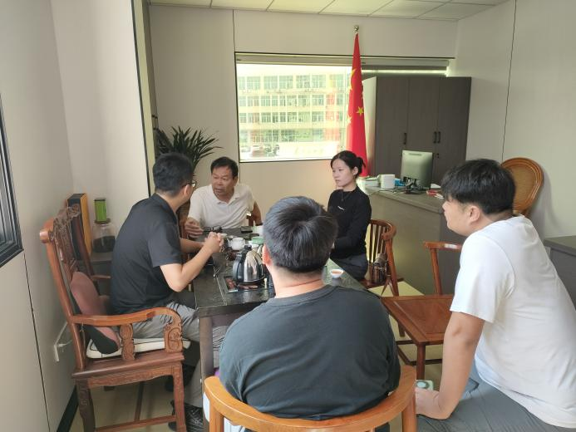
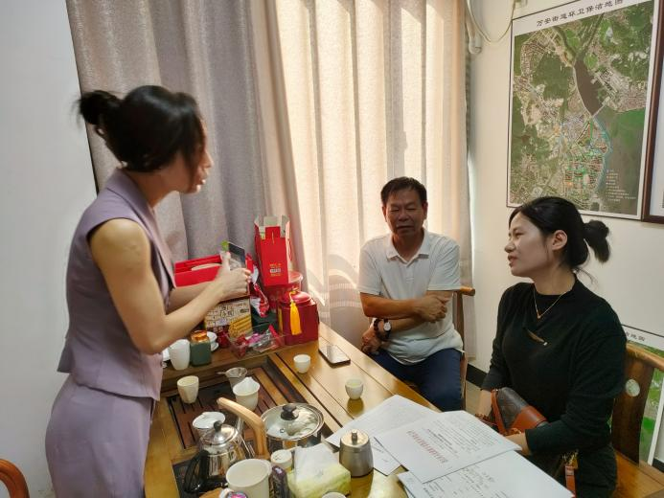

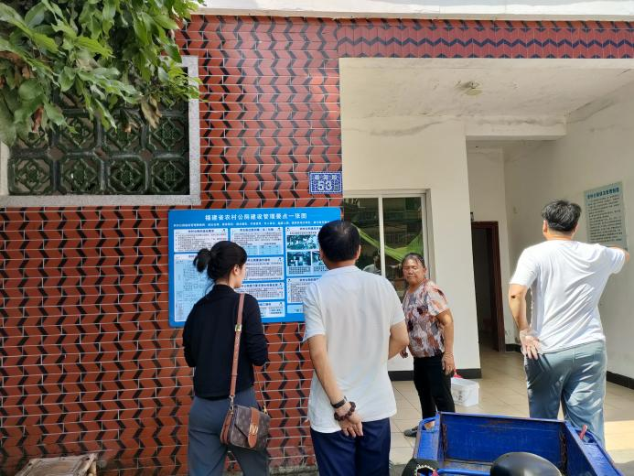
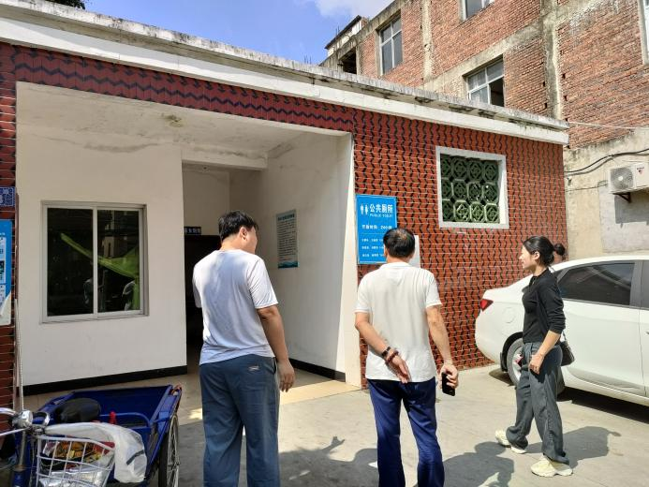
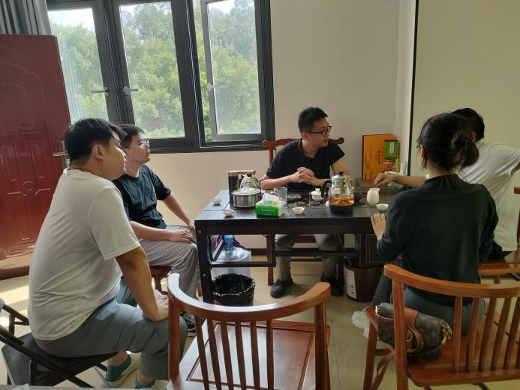
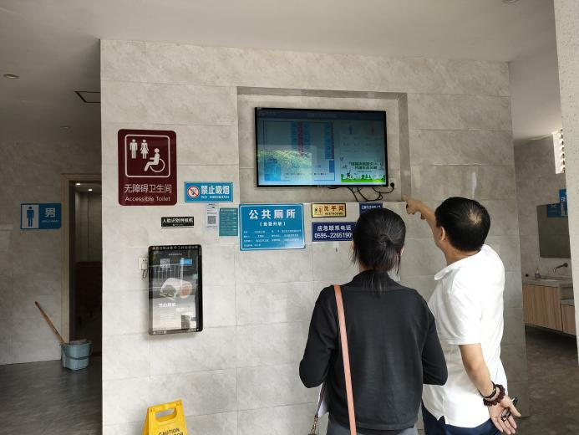

附件三：绩效评价指标体系及得分情况表

一级指标 | 二级指标 | 三级指标 | 评分标准 | 分值 | 得分 | 评价结果
决策  （19分） | 项目立项  （6分） | 立项依据充分性 | 评价要点：  ①项目立项是否符合国家法律法规、国民经济发展规划和相关政策；  ②项目立项是否符合行业发展规划和政策要求；  ③项目立项是否与部门职责范围相符，属于部门履职所需；  ④项目是否属于公共财政支持范围，是否符合中央、地方事权支出责任划分原则；  ⑤项目是否与相关部门同类项目或部门内部相关项目重复。  一项不符扣0.6分，扣完为止。 | 3 | 3 | 根据国务院《城市市容和环境卫生管理条例》、《福建省城市市容和环境卫生管理办法》、《泉州市市容和环境卫生管理条例》、《福建省人民政府办公厅关于印发福建省进步推进“厕所革命”行动计划的通知》(闽政办〔2018〕4号)、《泉州市洛江区人民政府办公室关于印发洛江区进一步推进“厕所革命”行动实施方案的通知》（泉洛政办〔2018〕45号），项目立项依据充分，符合国家法律法规、国民经济发展规划和相关政策，以及行业发展规划和政策要求，与部门职责范围相符，属于公共财政支持范围。根据评分标准，此项得3分。
决策  （19分） | 项目立项  （6分） | 立项程序规范性 | 评价要点：  ①项目是否按照规定的程序申请设立；  ②审批文件、材料是否符合相关要求；  ③事前是否已经过必要的可行性研究、专家论证、风险评估、绩效评估、集体决策。  一项不符扣1分，扣完为止。 | 3 | 3 | 泉州市洛江区环境卫生中心按照规定的程序申请全区城乡公厕日常运行费用项目立项以党的十九大精神和习近平总书记关于“厕所革命”的重指示为指导，坚持规划引导、政策支持、配套建设的基本原则把“厕所革命”作为一项基础工程、文明工程、民生工程,与满足人民群众美好生活向往结合起来，与补齐社会文明和公共服务体系的短板结合起来，目的是从思想认识、文化观点、政策措施和体制机制等方面推进变革，切实改变城乡公厕数量不足、品质不高管理薄弱的局面。所提交的材料事前经过必要的可行性研究、专家论证、风险评估、集体决策等。根据评分标准，此项得3分。
决策  （19分） | 绩效目标（7分） | 绩效目标合理性 | 评价要点：  ①是否与预算确定的项目投资额或资金量相匹配；  ②项目绩效目标与实际工作内容是否具有相关性；  ③项目预期产出效益和效果是否符合正常的业绩水平；  一项不符扣1分，扣完为止。 | 3 | 2 | 根据泉州市洛江区环境卫生中心提供的《全区城乡公厕日常运行费用项目绩效目标表》，成本指标设置为反向指标，根据评分标准，此项扣1分，得分得2分。
决策  （19分） | 绩效目标（7分） | 绩效目标明确性 | 评价要点：  ①是否将绩效目标细化分解为具体的工作任务；  ②是否通过清晰、可衡量的指标予以体现；  ③是否与部门年度任务数或计划数相对应；  ④是否与本年度部门预算资金相匹配。  一项不符扣1分，扣完为止。 | 4 | 3 | 根据泉州市洛江区环境卫生中心提供的项目申报表、季度监控表，提供的绩效自评表，绩效目标细化分解为具体的工作任务；但存在部分指标不可衡量。如，社会效益指标“优化居民如厕体验”和生态效益指标“改善城乡公厕环境质量”未设置清晰、可衡量的指标值予以体现，根据评分标准，此项扣1分，得分得3分。
决策  （19分） | 资金投入  （6分） | 预算编制科学性 | 评价要点：  ①预算编制是否经过科学论证；  ②预算内容与项目内容是否匹配；  ③预算额度测算依据是否充分，是否按照标准编制；  ④预算确定的项目投资额或资金量是否与工作任务相匹配。  一项不符扣1分，扣完为止。 | 3 | 3 | 经过评价小组审查，2023年全区城乡公厕日常运行费用根据工资总额是根据上一年度公厕数量进行测算，每所公厕都有相应的标准测算依据充分，按照标准编制。根据评分标准，此项得3分。
决策  （19分） | 资金投入  （6分） | 资金到位率 | 资金到位率=（实际到位资金/预算资金）×100%。  实际到位资金：一定时期（本年度或项目期）内落实到具体项目的资金。  预算资金：一定时期（本年度或项目期）内预算安排到具体项目的资金。  资金到位率≥90%，得3分，每少10%扣1分，扣完为止。 | 3 | 3 | 根据泉州市洛江区环境卫生中心提供的经费请示和账册资料，2023年共申请预算资金282万元，实际到位资金为282万元。资金到位率=（实际到位资金/预算资金）×100%,资金到位率=（282/282）*100%=100%。资金到位率100%，此项得分3分。
过程  （20分） | 财务管理  （13分） | 财务管理有效性 | 评价要点：  ①是否符合国家财经法规及有关部门资金管理办法的规定；  ②资金拨付是否附件完整、真实、手续齐全；  ③对下补助资金是否有专门的资金分配办法或方案（包含测算过程）；  ④项目的重大开支是否经过评估论证，是否存在截留、挤占、挪用、虚列支出的情况。  一项不符扣1分，扣完为止。 | 4 | 4 | 经过评价小组审查，2023年全区城乡公厕日常运行费用的资金使用按照《泉州市洛江区人民政府办公室关于印发洛江区进一步推进“厕所革命”行动实施方案的通知》（泉洛政办〔2018〕45号）精神，提交专项资金申请表，符合国家财经法规和财务管理制度。补助资金有专门的资金分配办法符合项目预算批复或合同规定的用途，不存在截留、挤占、挪用、虚列支出等情况。按资金用途和规定拨付2023年全区乡镇公厕10座、农村83座、城市公厕33个、智慧公厕1个。根据评分标准，此项得分4分。
过程  （20分） | 财务管理  （13分） | 预算执行率 | 评价要点：  ①95%≤预算执行率≤100%，得3分；  ②90%≤预算执行率≤95%，得2分；  ③80%≤预算执行率≤90%，得1分；  ④预算执行率<80%，得0分 | 3 | 3 | 预算金额资金282万元。2023年度实际执行金额为275万元。2023年度预算执行率=2023年度实际使用资金的金额/预算资金总额*100%，即预算执行率=（275/282）*100%=97.5%。根据评分标准，此项得3分。
过程  （20分） | 财务管理  （13分） | 项目管理制度健全性 | 评价要点：  ①是否制定了公厕日常管理维护考核细则及管理制度；  ②相关管理制度是否合法、合规、完整；  ③相关管理制度是否得到有效执行。  一项不符合扣1分。 | 3 | 3 | 泉州市洛江区环境卫生中心公厕日常管理维护考核细则是根据《公共厕所管理制度》、《泉州市农村人居环境领导小组办公室关于调整农村人居环境整治考评办法的通知》和《泉州市市容和环境卫生综合考评工作方案实施细则（修订）》（泉考评〔2023〕3号）进行执行，其中，城乡公厕针对城乡水冲式公厕开展考评，城乡公厕从组织管理服务、设施设备维护、市容环境卫生等方面进行考评。制度合法、合规、完整，同时相应科室有专人负责项目各环节的工作。根据评分标准，此项得3分。
过程  （20分） | 财务管理  （13分） | 绩效自评合规性 | 评价要点：  ①是否按要求开展绩效自评工作；  ②绩效自评报告是否报送及时；  ③绩效自评报告是否完整，数据是否全面、真实、准确，绩效指标是否细化量化和科学合理；  ④绩效自评反映问题是否具体，意见是否可行。  一项不符扣1分，扣完为止。 | 3 | 3 | 经过评价小组审查，泉州市洛江区环境卫生中心针对第一至四季度环境卫生保洁专 项资金，出具了自评表，并及时提供《全区城乡公厕日常运行费用绩效自评报告》。根据评分标准，得分3分。
过程  （20分） | 组织实施（7分） | 项目质量控制 | 评价要点：  ①是否有定期对进行巡查监督工作；  ②是否对检查结果进行通报，并督促进行整改。  一项不符扣1.5分。 | 3 | 3 | 经过评价小组查阅资料及访谈结果，泉州市洛江区环境卫生中心根据《泉州市农村人居环境整治领导小组办公室关于调整农村人居环境整治考评办法的通知》、《泉州市市容和环境卫生综合考评工作方案实施细则（修订）》（泉考评〔2023〕3号），2023年共检查72座乡村公厕，督促整改问题396处。根据泉州洛江区环境卫生中心提供的考评通报，泉州市洛江区考评中心每月针对公厕市容和环境卫生开展考评工作，并发布考评通报，惩罚机制根据考评的结果，根据评分标准，此项得分3分。
过程  （20分） | 组织实施（7分） | 审批流程规范性 | 评价要点：  ①拨付是否有完整的审批程序和手续；  ②是否按照合同约定的付款进度进行付款，有无存在进度缓慢；  一项不符扣2分。 | 4 | 2 | 经过评价小组审查，2023年改建城区公厕1座、农村公厕3座。河市改建公厕（河市镇鸟关村鸟关组公厕165566元），2023年9月23日已组织验收，验收合格。村级审批流程过长，截止2024年10月，在经费充足又验收合格的情况下，时间长达一年，福建卓诗建设有限公司未收到款项。根据评分标准，此项扣2分，得分2分。
产出  （36分） | 产出数量  （18分） | 城市公厕数量 | 评价要点：  乡镇公厕数量≥33座得3分，数量每少1座扣1分，扣完为止。 | 3 | 3 | 2023年洛江区城市公厕33座，智慧公厕1座。根据评分标准，此项得分3分。
产出  （36分） | 产出数量  （18分） | 乡镇公厕数量 | 评价要点：  乡镇公厕数量≥10座得3分，数量每少1座扣1分，扣完为止。 | 3 | 3 | 2023年洛江区乡镇公厕10座。根据评分标准，此项得分3分。
产出  （36分） | 产出数量  （18分） | 农村公厕数量 | 评价要点：  农村公厕数量≥83座得3分，数量每少1座扣1分，扣完为止。 | 3 | 3 | 2023年洛江区农村公厕数量达到83座。根据评分标准，此项得分3分。
产出  （36分） | 产出数量  （18分） | 改建公厕数量 | 改建公厕数量不少于4座得3分，数量每少1座扣1分，扣完为止。 | 3 | 3 | 2023年继续新建改造4座公厕，其中：城市公厕1座（万安街道）、农村公厕3座（河市镇1座、马甲镇2座）2023年12月已全部完工并验收。根据评分标准，此项得分3分。
产出  （36分） | 产出数量  （18分） | 全区公厕数量 | 全区公厕数量不少于上一年数得分3分，数量少于上一年数量则不得分。 | 3 | 3 | 2022年洛江区全区公厕数量为124座，2023年公厕数量为127座，增加了3座。根据评分标准，此项得分3分。
产出  （36分） | 产出数量  （18分） | 检查数量 | 评价要点：  检查数量≥70座得3分，每少10次扣1分，扣完为止。 | 3 | 3 | 2023年共检查72座乡村公厕，督促整改问题396处。根据评分标准，此项得分3分。
产出  （36分） | 产出质量  （12分） | 公厕管养评分分数 | 平均评分≥80分得3分，每低于80分扣0.5分，扣完为止。 | 3 | 3 | 根据泉州市洛江环境卫生中心提供的2023年1-12月份考评通报，洛江区公厕市容及环境卫生年度平均得分高于80分，评价得分3分。
产出  （36分） | 产出质量  （12分） | 设施维护情况 | 是否制定明确的设施维护标准和要求；  是否对公厕存在设施老化、损坏及时维修； | 3 | 2 | 洛江区城乡公厕设施维护情况总体良好，但个别公厕存在设施老化、损坏未及时维修的问题。如男厕所小便池破损、女厕所蹲位无法出水等。该项扣1分。得分2分
产出  （36分） | 产出质量  （12分） | 清洁服务质量 | 根据考评情况和访谈结果评估全区公厕清洁服务质量是否达到明确的清洁标准和要求。清洁质量非常好得3分，完成效果良好得分2分，完成一般得分1分，完成不好得0分。 | 3 | 2 | 评估结果显示，城区镇区1个公厕配1个人，全区城乡公厕清洁服务质量整体较高，农村没有配备专人，环境比较差，部分偏远地区公厕清洁频率不足，存在卫生死角如马甲镇的卫生比较差。该项扣1分。得分2分
产出  （36分） | 产出质量  （12分） | 男女厕所比例 | 是否按文件女厕和男厕比例不小于2：1；  其他蹲厕位女厕和男厕比例3：2。  一项不符扣1分，扣完为止。 | 3 | 3 | 2023年度，洛江区全区二类公厕共有93座，一类公厕2座。根据男女厕所比例的文件要求，2021年后新建和改造的公厕均按照女厕和男厕比例不小于2:1的标准执行，而之前的旧公厕则已改造成水冲式公厕。因此，该项评价得分为3分。
产出  （36分） | 产出时效（3分） | 响应时间 | 整改的响应时间迅速，不超过规定时间得3分，超过响应时间不得分。 | 3 | 3 | 根据洛江区考评中心的通报和反馈，各乡镇和街道均能在规定的时间内进行限期整改并将整改前后对比情况反馈给考评中心。根据评分标准，得3分。
产出  （36分） | 产出成本（3分） | 成本控制 | 评价要点：  成本控制合理，无超支现象。成本控制率=截至年末累计支出数/概算或当年度预算×100%。  成本控制率≦100得满分，每超10%扣1分，扣完为止。 | 3 | 3 | 根据成本控制率=截至年末累计支出数/概算或当年度预算×100%。成本控制率=（275/282）*100%=97.5%。根据评分标准，此项得3分。
效益  （25分） | 社会效益（12分） | 提升城市形象 | 对树立城市形象，提升城市品位起显著作用的得3分，起一定作用的 得3分，不起作用的不得分。 | 3 | 3 | 项目效果持续性指标用于评价项目实施后对树立城市形象，提升城市品位是否起到积极作用。经实地检查万安街道和河市镇公厕整体环境卫生状况，公厕环境卫生保洁项目的实施树立了泉州市对外良好形象，对提升城市品位等方面的可持续影响起到 一定作用。根据评分标准，此项得分3分。
效益  （25分） | 社会效益（12分） | 管护公司监管情况 | 是否对所管护公厕按考核表内容逐项打分，最终凭分数确定当月管护费用支付标准 | 3 | 2 | 河市镇由第三方管理，费用一次性打包给万弘公司，再由万弘支付给第三方公司。未对所管护公厕按考核制定绩效考核制度。该项扣1分。得分2分
效益  （25分） | 社会效益（12分） | 清洁人员培训与管理 | 是否定期对清洁人员进行培训，提高其专业技能和服务意识；  是否建立清洁人员绩效考核制度，对表现优秀的清洁人员给予奖励，对表现不佳的人员进行督促和整改。 | 3 | 2 | 在清洁人员的培训和管理方面存在不足，未定期进行专业技能和服务意识的提升培训。例如，评价组在走访万安街道时发现，虽然街道自行管理并建立了清洁人员绩效考核制度，对表现优秀的人员给予奖励，对表现不佳的人员进行督促和整改并扣罚工资，但抽查中的乡镇除了岗前清洁培训和安全培训外，均未定期对清洁人员进行培训。因此，该项扣1分，最终得分为2分。
效益  （25分） | 社会效益（12分） | 改善城乡公厕环境质量 | 评价要点：采用抽查方式，实地对被抽查街道和乡镇的管理情况做出评分，显著改善城区人居环境的得3分，改善效果一般得2分，未得到改善不得分。 | 3 | 3 | 采用抽查方式，实地检查城乡公厕管理情况，通过全区公厕运行经费补助，减轻了城区和乡镇的负担，不论是街道管理还是委托第三方管理的公厕环境，照明、设施等，城区人居环境都得到显著改善，评价得分3分。
效益  （25分） | 经济效益（3分） | 降低运行成本 | 是否利用政企合作节约资源，降低运行成本，显著改善得3分，改善效果一般得2分，未得到改善不得分。 | 3 | 2 | 公厕管理形式多样，节约资源效果一般。如，以万安街道、双阳街道公厕由街道管理为例，面临因招不到人不得不加薪，水电费、抽纸增加等费用高的压力，节约资源效果一般。根据评分标准，此项扣1分，得分2分。
效益  （25分） | 可持续  效益  （6分） | 项目效果持续性 | 项目实施持续改进机制完善，不断提升服务质得3分，否则不得分。 | 3 | 3 | 根据国务院《城市市容和环境卫生管理条例》、《福建省城市市容和环境卫生管理办法》、《泉州市市容和环境卫生管理条例》、《福建省人民政府办公厅关于印发福建省进步推进“厕所革命”行动计划的通知》(闽政办〔2018〕4号)、《泉州市洛江区人民政府办公室关于印发洛江区进一步推进“厕所革命”行动实施方案的通知》（泉洛政办〔2018〕45号），在政策和执行方面为项目提供了可持续保障。同时，泉州市洛江区环境卫生中心作为项目实施单位，背靠公厕保洁、管理，协调、指导各环卫站的具体事务性工作，在实施机构方面为项目提供了可持续保障。根据评分标准，此项得分3分。
效益  （25分） | 可持续  效益  （6分） | 人员建设 | 公厕管护人员人数是否充足。人员充足得3分，人员一般充足得分2分，人员不足得1分。人员严重紧缺得0分。 | 3 | 2 | 万安社区目前是社区自己管理，面临找人比较困难。农贸市场公厕人流量大，又需要夜班，目前还招不到合适人员，根据评分标准，此项扣1分得分2分。
效益  （25分） | 满意度  （4分） | 市民满意度 | 评价要点：群众对公厕管理的满意程度。  ①95%≤满意度＜100%，得4分；  ②90%≤满意度＜95%，得3分；  ③85%≤满意度＜90%得1分；  ④满意度低于85%，不得分。 | 4 | 3 | 此次采用现场调查与网络调查相结合的方式，向群众进行问卷调查，共收回问卷62份，其中现场调查的纸质问卷5份，网络调查问卷57份。通过问卷调查收集到的市民满意度数据显示，大多数市民对全区城乡公厕服务表示满意或基本满意，但仍有少数市民对公厕卫生、设施等方面提出改进建议。满意度91.5%，根据评分标准，得分3分。
合计 |  |  |  | 100 | 89

